Мультфильм «Пико и привидение»
Как-то раз Пико гулял в старом замке. Он, как обычно, слушал свой плеер и совсем не заметил, как появилось Привидение! «Мама!» — закричал Пико. Привидение улыбнулось, сказало: «Шутка!» — и растаяло. Давайте сделаем маленький мультфильм о приключениях Пико в старом замке.
Размещение объектов
- Запустите программу Scratch. | Ярлык Scratch на рабочем столе
- Измените фон сцены. Нажмите кнопку Выбрать фон из библиотеки. | 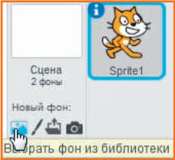
- Выберите фон «Старый замок» и нажмите ОК. | 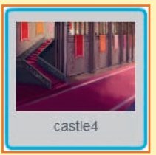
- Удалите спрайт Кота со сцены. | 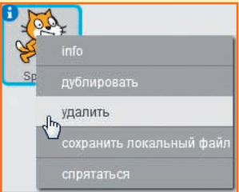  Вызов контекстного меню для спрайта Кота.
- Добавьте спрайты Пико и Привидения. Выберите спрайты из библиотеки Фантастика.
- Теперь у нас есть старый замок, Пико и Привидение.

Программирование Пико и Привидение
- Программирование Пико.  Давайте посмотрим, как работает этот скрипт. Сначала Пико немного уменьшит свой размер и перейдёт в правый нижний угол сцены, в точку с координатами (200; –100).  Затем мы задаём стиль вращения влево-вправо и поворачиваем Пико лицом налево, ведь если такой стиль вращения не задать, то Пико перевернётся вверх ногами! Затем Пико 30 раз циклически повторяет несколько действий — смещается влево на 5 шагов, изменяет костюм для анимации ходьбы и немного ждёт (примерно треть секунды).  После того как работа цикла закончится, Пико окажется на 150 шагов левее, чем в начале — он будет почти в центре сцены. |  | Цикл анимации ходьбы Пико
- Программирование Привидения.

После запуска программы Привидение прячется, немного уменьшит размер, наденет злой костюм, перейдёт в левый нижний угол экрана и притаится на 5 секунд. Когда терпение Привидения лопнет, то оно появится и не спеша поплывёт на встречу Пико. Пико в этот момент всё ещё гуляет с закрытыми глазами и наслаждается музыкой. Но вот он заметил этот ужас и закричал! Привидение подождёт 2 секунды, пока Пико наорётся, переоденется в милый костюм и скажет:
«Шутка!», после чего растает, циклически изменив эффект призрака 10 раз на 10.
- Сохраните проект в папку. |  | D:\мультфильм\ФИО.
Дополнительные задания
1. Ускорьте передвижение Пико.
2. Ускорьте передвижение Привидения.
3. А теперь замедлите исчезновение Привидения.
4. Сделайте так, чтобы после исчезновения Привидения Пико продолжил движение до левой границы сцены.
5. Добавьте ещё одно привидение, которое будет летать в верхней части сцены в милом костюме и раз в 5 секунд будет на 1 секунду становиться злым.
6. Добавьте смех Привидению, записав его.
Материал взят из учебного пособия "Scratch для юных программистов", Голиков Денис.

